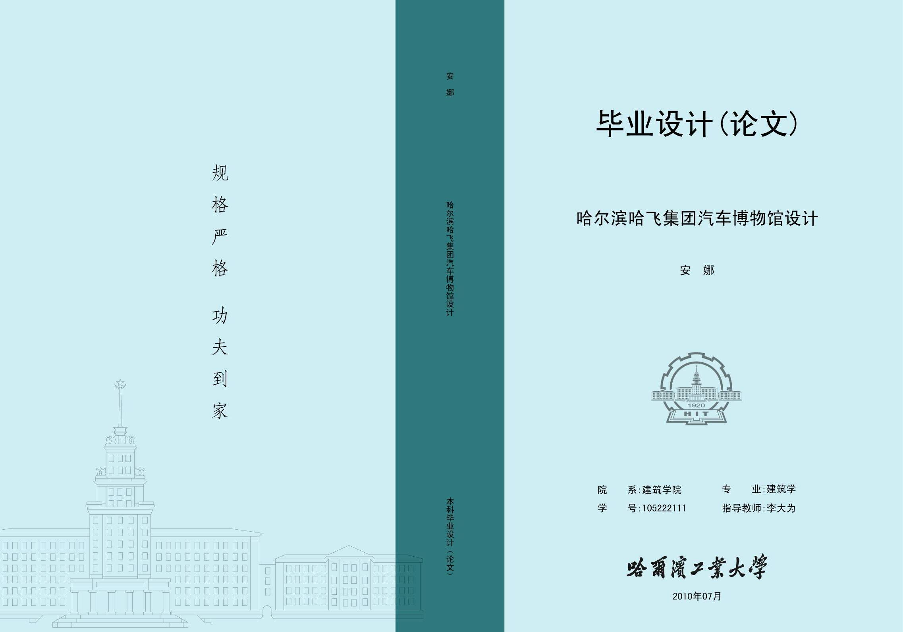
- 到教材科（机械楼地下室）购买论文封皮（如下图样例所示）；
- 将第2页的内容打印到A4纸上，之后到复印社印制到封皮上；
3注意：不要调整文本框位置及大小，不要改动文字的字号和字体，只需填写相应信息即可（将颜色改为黑色后打印）
某某某某某系统某某某子系统某某某某模块的某某某某某
院（系）：软件学院
专 业：软件工程
指导教师：某某某
学 号：1133790999
2017年06月
某某某
某某某某某系统某某某子系统某某某某模块的设计与实现
本科毕业设计（论文）
某某某

